**Họ và tên:Trần Quang Đãng**

**MSSV:52100174**

Nội dung tìm hiểu và so sánh hai loại hàm "function" và "arrow function" kèm ví dụ minh hoạ.

Function và arrow function là hai loại hàm trong JavaScript. Cả hai đều có thể được sử dụng để định nghĩa một khối mã có thể được thực thi. Tuy nhiên, giữa hai loại hàm này có một số điểm khác biệt cơ bản, bao gồm:

1. Cú pháp: Cú pháp của arrow function ngắn gọn hơn cú pháp của function. Arrow function sử dụng ký hiệu mũi tên => để thay thế từ khóa function.
2. Context: Arrow function luôn lấy bối cảnh của nơi nó được định nghĩa làm bối cảnh this. Function có thể lấy bối cảnh của nơi nó được định nghĩa hoặc bối cảnh của nơi nó được gọi đến.
3. Arguments object: Arrow function không tạo ra một arguments object. Function tạo ra một arguments object, chứa danh sách các tham số đã được truyền cho hàm.
4. Return statement: Arrow function có thể bỏ qua return statement nếu chỉ có một biểu thức trong thân hàm. Function phải có return statement nếu có một giá trị cần trả về.

Ví dụ minh họa

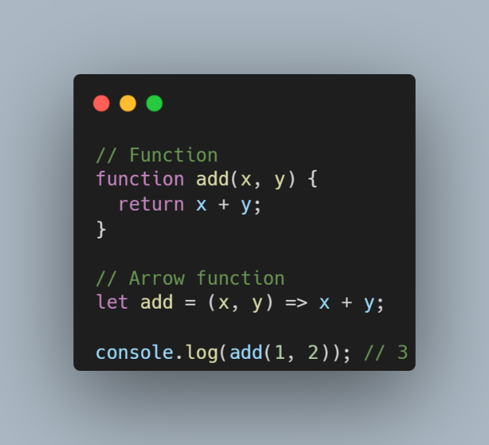

Trong ví dụ trên, function add có cú pháp truyền thống. Arrow function add có cú pháp ngắn gọn hơn, sử dụng ký hiệu mũi tên => để thay thế từ khóa function.

Lựa chọn loại hàm nào

Thông thường, nên sử dụng arrow function nếu hàm của bạn ngắn gọn và không cần sử dụng các tính năng của function mà arrow function không hỗ trợ, chẳng hạn như arguments object hoặc return statement với nhiều biểu thức.

Tuy nhiên, có một số trường hợp bạn nên sử dụng function thay vì arrow function, chẳng hạn như khi bạn cần sử dụng các tính năng của function mà arrow function không hỗ trợ hoặc khi cần đảm bảo rằng this được xử lý theo cách mong muốn.